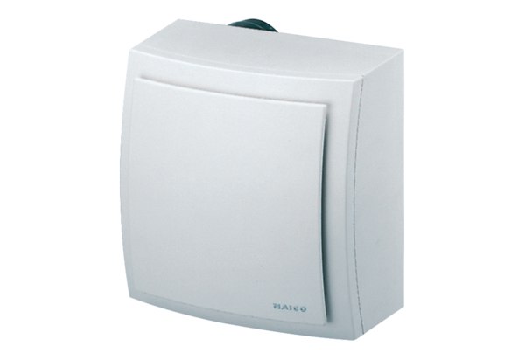Ventilateur pour montage apparent ER-AP 60Unité de conditionnement : 1 pièceGamme: B
Numéro de référence : 0084.0150Fabricant : MAICO

